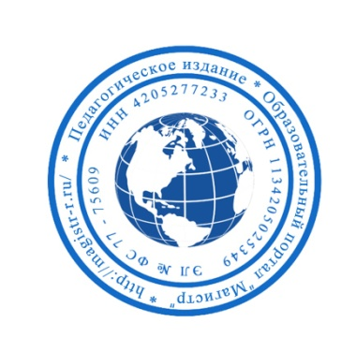
СМИ «Магистр»
Серия ЭЛ № ФС 77 – 75609 от 19.04.2019г.
(РОСКОМНАДЗОР, г. Москва)
Председатель оргкомитета: Ирина Фёдоровна К.
ТЛФ. 8-923-606-29-50
Е-mail: metodmagistr@mail.ru
Официальный сайт: https://magistr-r.ru/

Приказ №001 от 25.08.2020г.
О назначении участников конкурса "Яркий мир фантазии и творчества"
№ | Населенный пункт, область, город. | Участник | Степень/ результат
1 |  | Шушенский детский дом | 1
2 | МБДОУ детский сад №2  Г. Ревда | Лисовская Марина Ивановна  Соколов Арсений | 1
3 | МБДОУ детский сад №2  Г. Ревда | Силиванова Наталья Викторовна  Василенко Артемий | 1
4 | МБДОУ детский сад №2  Г. Ревда | Крылицина Лидия Ивановна  коллективная работа | 2
5 | МБУДО Дорогобужский ДДТ | Кузина Валентина Анатольевна, педагог дополнительного образования  Рябченкова Анастасия, Шишова Милана, Сафронова Наталья, Симонова Ксения, Шаченкова Анна | 1

Уважаемые участники, если по каким – либо причинам вы не получили электронные свидетельства в установленный срок до 05.09.2020г. или почтовое извещение в период до 20.09.2020г., просьба обратиться для выяснения обстоятельств, отправки почтового номера, копий свидетельств и т.д. на эл. адрес: metodmagistr@mail.ru

